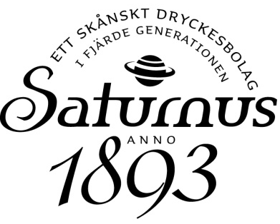
Pressinformation
Malmö, 21 december 2011

En rekordGod jul!
Lagom till att vintermörkret sänker sig tungt över landet kan svenskarna glädjas åt en riktigt god och värmande nyhet. Årets försäljning av God Jul Glögg har inbringat rekordmycket pengar till Radiohjälpens stora kampanj Världens Barn.
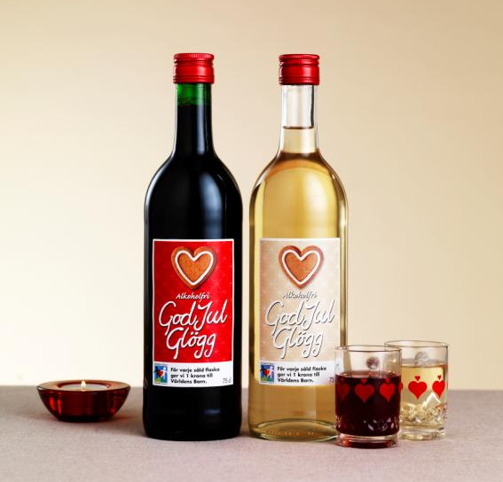
För varje såld flaska alkoholfri God Jul Glögg skänker Saturnus en krona till Världens barn. Tidigare års försäljningsframgångar med alkoholfri Röd God Jul Glögg har medfört ett betydande bidrag på över en miljon kronor till SOS Barnbyars verksamhet. Från och med i år sker insamlingen tillsammans med Radiohjälpen och Världens Barn, en kampanj som stöttar en rad olika humanitära organisationer, däribland Rädda Barnen och Röda Korset.
– Med tre dagar kvar till jul kan vi med glädje konstatera att vårt bidrag till Världens Barn i år kommer att överstiga våra vildaste önskningar. Förra året inbringade God Jul Glögg 275 000 kr till välgörande ändamål. I år har våra kunder ännu en gång satt rekord och bidraget ökar till 375 000 kr som går till Världens Barns arbete med att förbättra livssituationen för utsatta barn på olika håll i världen, säger Fredrik Lamorell, Marknadschef på Saturnus.
– Vi på Världens Barn är mycket glada för framgången med God Jul Glögg. Genom långsiktiga insatser av bl a sjukvård och utbildning gör Världens Barns hjälp stor skillnad, säger Evy Jonsson, kampanjledare för Världens Barn.

God Jul Glögg är alkoholfri och finns både som röd och vit glögg. Smaken och doften är av typisk Saturnuskaraktär – mild och kraftfull på samma gång, och med klassiska kryddinslag som kanel, nejlika, kardemumma, ingefära och apelsinskal.

För ytterligare frågor eller om ni önskar varuprover vänligen kontakta;
Fredrik Lamorell, Marknadschef Saturnus, telefon:0708–84 90 05, e-post fredrik.lamorell@saturnus.se

Högupplösta bilder laddas ner från: www.mynewsdesk.com/se/pressroom/saturnus_beverages
Läs mer om kampanjen Världens Barn på www.varldensbarn.se

